预约挂号业务管理信息系统
详细设计说明书

徐溱苑、叶萌萌、王一舒、姚远、王守志小组
2017年10月

文档修改情况记录
版本 | 修改状态 | 修改日期 | 修改摘要 | 修改人
1.0 |  | 2017-10-15 | 创建，目的，具体实现 | 徐溱苑
 |  | 2017-10-16 | 系统说明 | 叶萌萌
 |  | 2017-10-18 | 需求分析 | 王一舒
 |  | 2017-10-20 | 属性 | 姚远
 |  | 2017-10-23 | 数据字典 | 王守志

目 录
1 引言 1
1.1 目的 1
1.2 适用范围 1
1.3 名称解释 1
1.4关键词................................................................................................................1
2 系统说明 1
2.1 系统背景 2
2.2 定义 2
2.3 技术框架 2
3 需求分析 3
3.1 业务流分析 3
3.2 数据流分析 4
3.3 E-R图................................................................................................................4
3.4 数据字典 5
3.5程序界面............................................................................................................8
3.6类图 9
3.7程序清单..........................................................................................................10
4 网上门诊预约挂号管理系统的具体实现..............................................................10
4.1用户注册模块..................................................................................................10
4.2管理员登录模块..............................................................................................10
4.3医院专家模块..................................................................................................10
4.4病人模块......................................................................................................11
4.5修改密码模块..................................................................................................11
4.6注册用户查询模块..........................................................................................11
- 属性..........................................................................................................................11
5.1友好性..............................................................................................................11
5.2安全性..............................................................................................................11

引言

目的
在当今中国，虽然人们的生活水平越来越高，但是人们的身体素质并不是很好，所以导致每天医院的病人流量非常的大。为了提高医院工作人员的办事效率，同时使病人会诊和医生服务更加的井然有序，开发一个性能良好的医院管理系统是十分必要的。该软件将考虑多方面的用户，从“为医生、病人、护士、管理员等相关人员提供便捷”出发，以达到提高工作效率和质量的目的，为病人和医生
提供更好的服务。

适用范围
此用户需求说明书是青岛大学校医院预约挂号业务管理系统软件开发的依据，也是项目完成后系统验收的直接依据。预期读者为青岛大学校医院和建设该系统的系统分析员、程序员、测试员、实施人员等。

1.3名称解释
名称 | 解释
预约挂号 | 网上预约专家

1.4关键词
医疗预约 门诊日期 门诊时间 .PHP MYSQL

系统说明
开发网上门诊预约挂号管理系统是为了适应国家对医疗信息化建设的需要，并为社区成员提供更全面、更便利、更及时准确的医疗保健服务。医疗预约挂号系统是区域性卫生信息系统的前端系统，主要是对社区居民的保健、护理、疾病预防等健康信息实行有效的管理。社区保健机构为社区居民建立完整的健康档案，安排体检以及实施免疫等预防措施。而远程保健平台以网上门诊预约挂号管理系统为后台支持，提供远程保健、预诊断、心理咨询、疾病预防等网络在线功能，方便社区居民，提高他们的生活质量及健康水平。

系统背景
目前青岛大学校医院每天看病学生很多，医生不是每天坐诊。很多况下，一名医生每天会看好多病人，导致很多病人不得不在校医院等待很长时间。病人有时候想去让之前的医生诊治，结果发现该医生不坐诊。由于青岛大学校医院现在还采用人工登记，挂号，看病的方式，交钱取药在同一窗口下，非常不利于病人就医。

定义
Apache：服务器软件
设计模式：设计经验的总结
参考资料
HTML5：http://www.runoob.com/html/html5-intro.html
JQuery：http://www.runoob.com/jquery/jquery-tutorial.html
Bootstrap：http://www.runoob.com/bootstrap/bootstrap-tutorial.html
http://v3.bootcss.com/
MySQL : http://www.runoob.com/mysql/mysql-tutorial.html

技术框架
前台：HTML5、JQuery、Bootstrap、CSS
后台：PHP框架（ThinkPHP）
数据库：MySQL

需求分析

业务流分析
网上门诊预约挂号管理系统工作流程为：系统启动并进入系统首页界面，在页面用户登录栏进行登录。所有用户都可以浏览系统主页面。通过权限判断，注册用户只能浏览系部概况、系部动态、站内公告、用户注册、医生查询、留言板等信息，以及进行留言。管理员可以进行系统后台的所有操作，包括管理上述信息及系统管理员帐号管理、数据备份及数据恢复。
本系统的业务流程图如图所示：
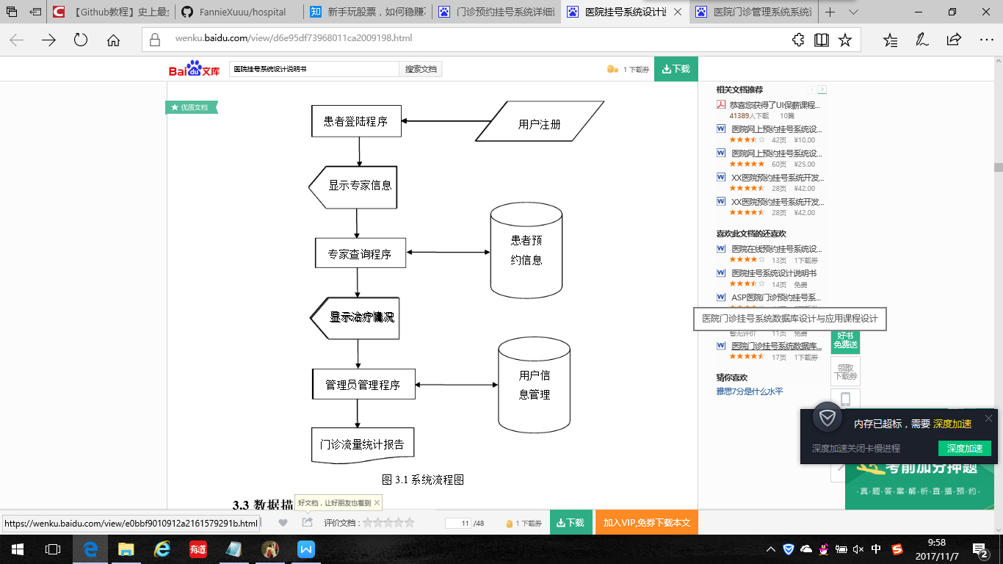

本系统是利用现代化的计算机网络技术将传统医疗预约挂号系统方式整合，按照实践过程设计完成的。同时完善服务，初步设计一个在线医疗预约挂号信息的平台以利于注册用户进行相关的事务操作。为了使系统在各项管理中发挥更大的作用，实现工作过程的计算机化，提高工作效率和工作质量，现提出如下系统开发目标：
具体目标如下：
（1）操作简单、界面友好：完全控件式的页面布局，使得信息的录入工作更简便。
（2）即时可见：对信息的处理（包括添加、修改、删除）将立即在对应的版块显示出来，达到"即时发布、即时见效"的功能。
（3）功能完善：不仅包括常见系统的信息管理的各个方面：信息录入、浏览、删除、修改、查询等各个方面，完整地实现了系统对即时信息的管理要求。
（4）方便移植：系统应具有实用性、可靠性和适用性，同时注意到先进性。针对不同的用户，只需要稍作修改就可以开发出适合自己特点的医疗预约挂号系统网站。系统界面中所需的数据都存放于数据文件中，只要对该文件做部分修改，就能在系统界面上实现及时更新的效果，减少了更改系统源代码的复杂性。
（5）动态管理：对系统数据库实行动态操作，能实现对数据库信息的动态查询、动态更新修改和动态录入数据。

数据流分析
网上门诊预约挂号管理系统的数据流程：对本系统操作的数据源有注册用户和管理员两种用户，管理员有权限对数据库中的数据进行添加。不同权限的用户可以对这些库信息进行添加、修改和删除处理。所有用户均可以进行信息查询。所有用户均可进行在线留言系统。通过对本系统的需求分析，系统的基本功能已经确定。

3.3 E-R图
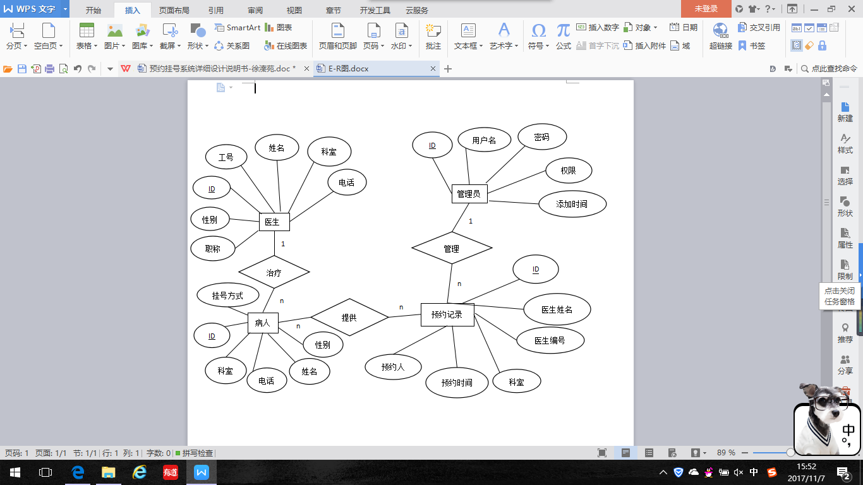

3.4 数据字典
管理员表:
序号 | 字段名称 | 字段类型 | 大小 | 允许为空 | 最大长度 | 备注
1 | ID | Int | 4 | 自增编号 | 10 | 主键
2 | 用户名 | VarChar | 50 | 是 | 255
3 | 密码 | VarChar | 50 | 是 | 255
4 | 权限 | VarChar | 50 | 是 | 255
5 | 添加时间 | DateTime | 8 | 是 | 23

医生信息表:
序号 | 字段名称 | 字段类型 | 大小 | 允许为空 | 最大长度 | 备注
1 | ID | Int | 4 | 自增编号 | 10 | 主键
2 | 工号 | VarChar | 50 | 是 | 255
3 | 姓名 | VarChar | 50 | 是 | 255
4 | 性别 | VarChar | 50 | 是 | 255
5 | 职称 | VarChar | 50 | 是 | 255
6 | 科室 | VarChar | 50 | 是 | 255
7 | 电话 | VarChar | 50 | 是 | 255

病人表:
序号 | 字段名称 | 字段类型 | 大小 | 允许为空 | 最大长度 | 备注
1 | ID | Int | 4 | 自增编号 | 10 | 主键
2 | 姓名 | VarChar | 50 | 是 | 255
3 | 性别 | VarChar | 50 | 是 | 255
4 | 科室 | VarChar | 50 | 是 | 255
5 | 电话 | VarChar | 50 | 是 | 255
6 | 挂号方式 | VarChar | 50 | 是 | 255

预约记录表:
序号 | 字段名称 | 字段类型 | 大小 | 允许为空 | 最大长度 | 备注
1 | ID | Int | 4 | 自增编号 | 10 | 主键
2 | 医生编号 | VarChar | 50 | 是 | 255
3 | 医生姓名 | VarChar | 50 | 是 | 255
4 | 科室 | VarChar | 50 | 是 | 255
5 | 预约人 | VarChar | 50 | 是 | 255
6 | 预约时间 | VarChar | 50 | 是 | 255

3.5 程序界面
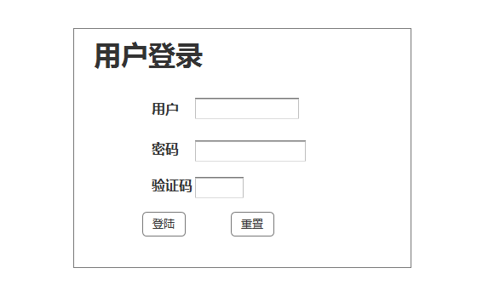
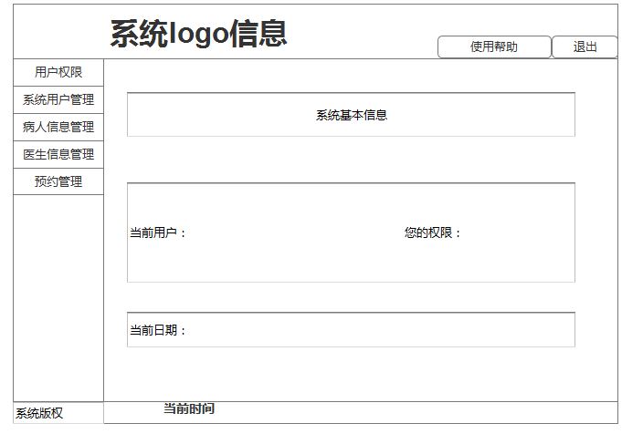
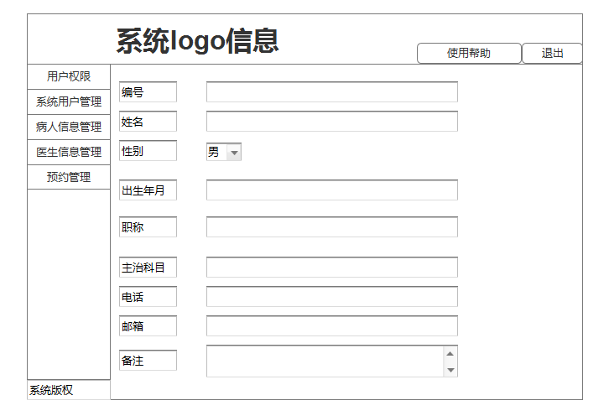
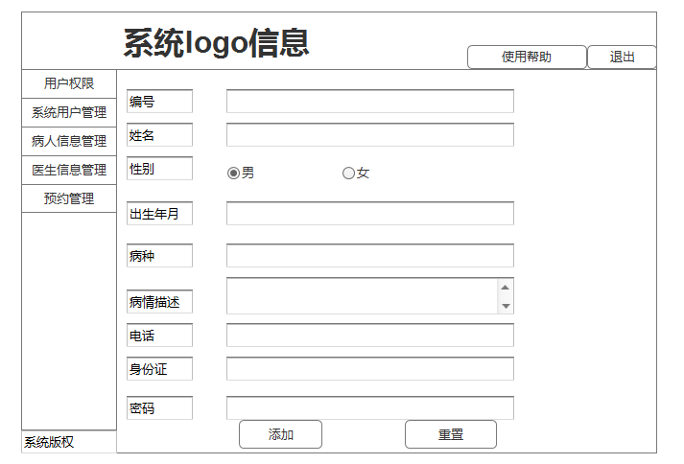
3.6类图
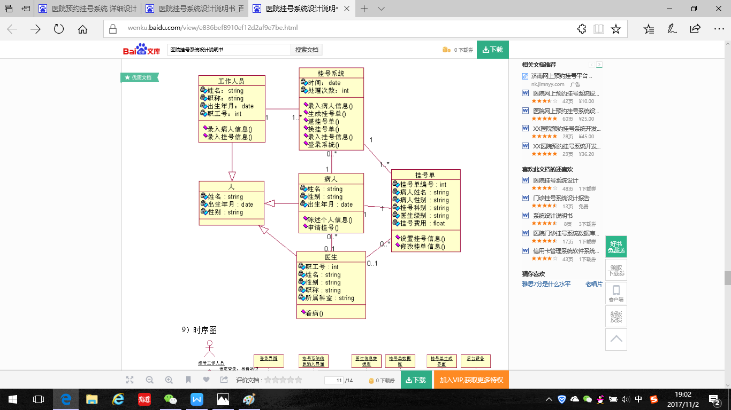
控制器重要方法列表
方法设计 | /**  * 查询医院列表  */  public function lst()
处理逻辑 | $userdb=M("User");  $where= array();  $list = $userdb->where($where)->select();  echo $userdb->GetLastSql();  dump($list);
模型重要成员列表
方法列表：
方法设计 | /**  * 查询医院列表  */  public function lst()
处理逻辑 | $User = new UserModel();  $User = D('User');  $User->select();
属性列表：
属性配置 | 属性说明
protected $_auto = array (  array('password','md5',1,'function') , // 对password字段在新增的时候使md5函数处理  array('name','getName',1,'callback'), // 对name字段在新增的时候回调getName方法  array('create_time','time',2,'function'), // 对create_time字段在更新的时候写入当前时间戳  ); | 自动验证
$auto = array (  array('password','md5',1,'function') // 对password字段在新增的时候使md5函数处理  );  $User-> setProperty("_auto",$auto);  $User->create(); | 自动完成

3.7程序清单
文件路径 | 文件 | 文件说明
Admin/Controller/ | HospitalController.class.php | 医院控制器类。
Admin/Model/ | HospitalModel.class.php | 医院模型类。
Admin/Model/ | HospitalViewModel.class.php | 医院视图模型类
Admin/View/Hospital/ | lst.html | 医院列表模板
Admin/View/Hospital/ | register..html | 医院登记模板
Admin/View/Hospital/ | edit.html | 医院修改模板

4网上门诊预约挂号管理系统的具体实现
4.1用户注册模块
该模块主要是让游客用户可以通过本模块注册成为系统的普通用户，它包括了用户名，密码，姓名，性别，出生年月，电话，邮箱，QQ，身份证和备注信息。其中带*的为必填项，如果没有填写系统会给出相应提示。
4.2管理员登录模块
当用户输入了用户名和密码后，系统首先去验证其用户名和密码是否匹配，如果正常匹配，还要将其用户名记录下来，并自动识别其权限，以便登陆后其他操作。
医院管理：维护相关医院信息，医院相关信息设置完成后就可以在前台显示出来,供患者预约。
医院管理员管理：一个医院增加一个管理员，该管理员可以管理设置医院的相关信息（比如：医院介绍、联系方式等），设置科室和医疗专家等信息。
医院管理员可以设置医院相关的信息（比如医院介绍、荣誉、联系方式、坐车线路等信息）。
管理本医院科室信息。根据不同科室，管理相应科室的专家信息。设置每个专家的坐诊时间和挂号的个数、挂号费。
4.3医院专家模块
医生通过管理员分配的权限，可以设置自己的坐诊时间表，便于用户挂号参考。
同时医生可以设置停诊时间，一旦医生设置了停诊时间，应立即取消该医生的所有预约号，通知短信通知患者本人。
个人简介：完善自己的个人信息，姓名，照片，性别，年龄，级别，擅长领域，便于用户挂号时了解和选择专家。
根据用户的挂号信息查询用户的挂号情况同时可以处理用户的状态为已经就诊。
4.4病人模块
进入医院网站首页，初次登陆系统的用户，需要先注册才能登录系统进行挂号；如果是非初次登录，输入用户名和密码，即可登录。系统可以自动核对用户信息，校验通过后则可进行预约挂号。
患者注册时，必须如实填写患者姓名，身份证号，手机号。一个身份证号和手机号只能注册一个用户名。
或者不进行注册，只进行登录，用户登录时，需要填写姓名，手机号，和身份证号。第一次登录后，需要在数据库记录该用户信息。
1、科室、医生查询
对于医院不同科室以及所有医生、专家的查询，可以按照姓名或者专业分类模糊查询。
查询出医生列表后，可以查看相应的个人简介信息。
根据病情选择相应的科室，显示该科室医生坐诊时间安排表。
根据医生的信息、坐诊时间、自己的时间，选定最适合自己的医生，点击医生出诊时间，进行挂号操作。
当提交预约信息后，则会立即返回预约成功的信息，并且凭此信息到医院就诊。
网上预约只能预约七天之内的号。如果同时预约两个号，则自动自动取消上一次预约号，即预约号总是采用最新操作结果。
2、挂号方式
身份证号：以身份证号码确定患者身份的真实性，生成唯一的预约码。可以通过短信平台将预约码发送到预约者的手机上。
患者在网上实现成功预约之后，凭预约码和社保卡\门诊卡\身份证号码即可在预约日期前往医院挂号处打印挂号单。
3、挂号交费方式
取号时去医院现场交费 ：去医院取号的同时现场付款。
4.5修改密码模块
用户可以根据自己需要进行密码修改
4.6注册用户查询模块
该模块主要是将前台注册的所有用户信息以列表的形式列出，供管理员可以一目了然地看出本系统现有的所有用户信息，且包括了查询，修改，删除，统计和打印的功能。

5属性
5.1友好性
此软件界面友好，操作简单。
5.2安全性
必须保证病人基本信息的安全性，达到为病人保密的目的。对于整个系统的安全性，从硬件上实现是双机备份，从软件上是对双机提供群集服务。对于用户的登录密码，使用简单的加密算法来实现。

